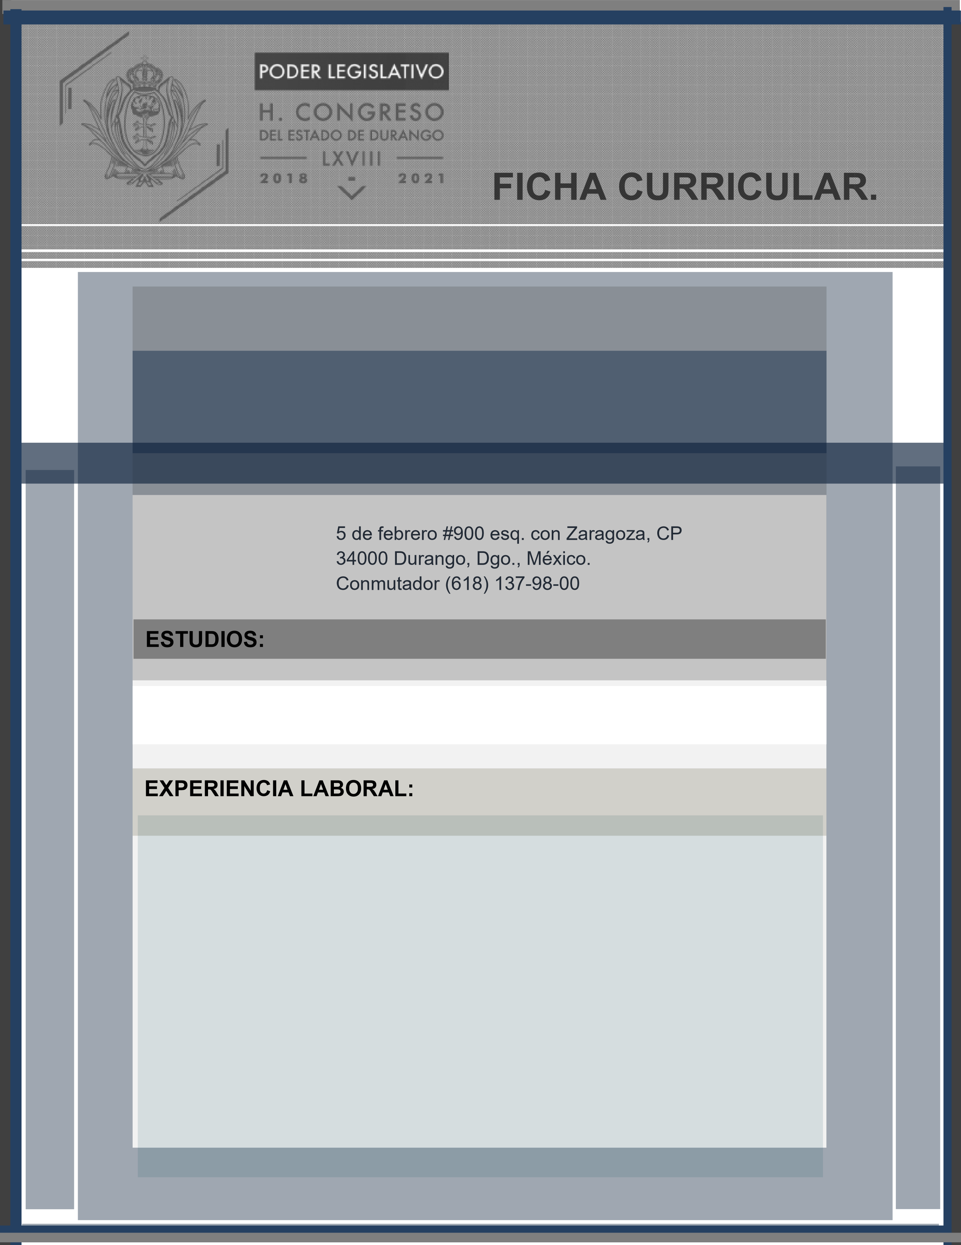

LICENCIADO EN DERECHO. FACULTAD DE DERECHO DE LA UNIVERSIDAD JUÁREZ DEL ESTADO DE DURANGO

- DIRECTOR GENERAL DEL REGISTRO PÚBLICO DE LA PROPIEDAD Y EL COMERCIO 2010 A 2016

- SEMINARIO, CICLO DE ACTUALIZACIÓN JURÍDICA EN MATERIA DE MEDIOS ALTERNATIVOS DE SOLUCIÓN DE CONTROVERSIAS, DERECHOS CONSTITUCIONAL Y ÚLTIMAS REFORMAS EN DERECHO LABORAL.

- PRESIDENTE, CLUB ROTARIO DE DURANGO A.C JEFE DE DEPARTAMENTO DE RECURSOS MATERIALES

LIC. MANUEL ROSALES DOMÍNGUEZ
SECRETARIO DE SERVICIOS JURIDICOS

